MAT_8r__12_3. 4. 2020 _ Utrjevanje znanja

- Najprej vsi, ki si želite pridobiti še kakšen odstotek!
Prejeli ga boste vsi, ki boste uganko pravilno rešili, zraven napisali utemeljitev, in mi jo do 12. ure danes poslali na moj naslov in sicer znova – v pdf dokumentu. Na list se podpišite!
Upoštevala bom samo tistim učencem, ki se bodo dosledno držali navodil.
Prosim, če v ime dokumenta zapišete:
Ime_Priimek_8r_uganka1_0304 Brez šumnikov!
npr.
Marija_Borsic_8r_uganka1_0304

- Navodilo za delo danes
Danes bomo utrjevali znanje s pomočjo nalog iz delovnega zvezka. V zvezek rešite naloge, pri katerih je prostor, sicer jih rešite v zvezek.
- delovni zvezek(46), naloga 60
- delovni zvezek(47), naloga 61(lahko rešite kar v DZ)
- delovni zvezek, stran 48 (vse naloge).

Uspešno delo in ostanite zdravi! 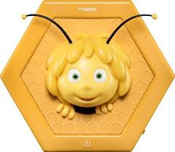
Marija Boršič

